AGENCJA NIERUCHOMOŚCI ROLNYCH
BIURO PREZESA
00-215 Warszawa, ul. Dolańskiego 2 tel. 0-22 635 80 09, fax 0-22 635 00 60
PREZES AGENCJI
Wacław Szarliński

ZGZ-dn-4200-111-3/2701/JG
Warszawa, 2007.08.07

Dyrektor
Oddziału Terenowego (Filii)
Agencji Nieruchomości Rolnych
(wszyscy)

W nawiązaniu do ustaleń z narady Dyrektorów Oddziałów Terenowych i Filii Agencji Nieruchomości Rolnych, która odbyła się w Starych Sadach k. Mikołajek w dniach 14-16 czerwca 2007 r., dotyczących trybu postępowania w odniesieniu do działek oznaczonych symbolem DRIO oraz mając na uwadze sygnały o braku realizacji przyjętych ustaleń, polecam podjęcie współpracy z biurami powiatowymi ARiMR w celu określenia, które z działek wystawianych przez Oddział do przetargu objęte są tym symbolem. W ogłoszeniu należy bezwzględnie wymienić te działki, podać ich powierzchnię oraz zamieścić informację, że nie przysługują do nich dopłaty bezpośrednie.

Z poważaniem,

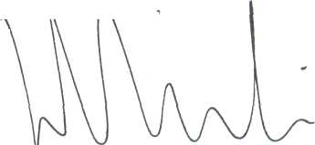

Do wiadomości:

Pan Wiktor Szmulewicz - Prezes Krajowej Rady Izb Rolniczych

